МИНИСТЕРСТВО НАУКИ И ОБРАЗОВАНИЯ УКРАИНЫ
ХАРЬКОВСКИЙ НАЦИОНАЛЬНЫЙ УНИВЕРСИТЕТ
им. В.Н.Каразина
Механико-математический факультет
Кафедра геометрии

КУРСОВАЯ РАБОТА
НА ТЕМУ:
«КОМПЬЮТЕРНЫЙ АНАЛИЗ СВОЙСТВ МНОГОГРАННИКОВ»

Выполнил
студент группы МП-31
Осенков К.А

Научный руководитель
Горькавый В.А.

Харьков-2002

Содержание

Введение

В данной работе описывается один из подходов к компьютерному моделированию многогранников. Даны основные определения и базовые теоретические сведения, описаны принципы представления модели многогранника, приведены описания структур данных и алгоритмы. Эти сведения иллюстрируются на примере создания компьютерной программы, демонстрирующей задание модели, ее внутреннее представление, исследование ее свойств а также выполнение некоторых основных операций над многогранниками.
Целью работы, таким образом, является описание алгоритмов и структур данных для работы с моделями многогранников. Поставленная задача подразумевает написание программы, которая:
- анализирует исходные данные, по которым необходимо восстановить многогранник;
- восстанавливает данные, недостающие для полного описания многогранника;
- представляет данные в виде внутренней структуры;
- вычисляет некоторые характеристики многогранника: число вершин, ребер, граней, объем, площадь поверхности, сумму длин ребер;
- отображает многогранник на экране и дает возможность его визуального исследования;
- позволяет строить модели новых многогранников на основе существующих данных, а именно: строить сопряженный, реберный, усеченный и звёздный многогранники по данному, а также строить сферический образ многогранника и развертку.

Теоретические сведения о многогранниках

Определение многогранника
def: Многогранник в трехмерном пространстве – совокупность конечного числа плоских многоугольников такая, что:
- каждая сторона любого из многоугольников есть одновременно сторона другого (но только одного), называемого смежным с первым (по этой стороне);
- от любого из многоугольников, составляющих многогранник, можно дойти до любого из них, переходя к смежному с ним, а от этого, в свою очередь, - к смежному с ним, и т.д.
Эти многоугольники называются гранями, их стороны – ребрами, а их вершины – вершинами многогранника. Ребра многогранника, имеющие общую вершину, будем называть смежными. Вершины будем называть смежными, если существует ребро, содержащее их.
Для каждой грани число ее вершин совпадает с числом ее ребер. Это число будем называть степенью грани. Для каждой вершины число ребер, выходящих из этой вершины, равно числу граней, которым принадлежит вершина. Это число будем называть степенью вершины. Каждое ребро принадлежит двум граням и соединяет две вершины.
Эйлерова характеристика многогранника – число вершин минус число ребер плюс число граней.
Th (Эйлера): для выпуклого многогранника (и вообще, для замкнутого многогранника, гомеоморфного сфере) эйлерова характеристика равна 2.

def: Многогранник называется выпуклым, если он весь лежит по одну сторону от плоскости любой его грани.
Тогда его грани тоже выпуклы. Выпуклый многогранник делит пространство на две части – внешнюю и внутреннюю. Внутренняя его часть есть выпуклое тело. Обратно, если поверхность выпуклого тела многогранная, то соответствующий многогранник – выпуклый.

def: Ориентированным многоугольником будем называть многоугольник, у которого задан порядок обхода вершин. У такого многоугольника однозначно определяется направление нормали и полупространство, в котором будет лежать конец нормали, если ее отложить от центра масс многоугольника..
def: Ориентируемым многогранником будем называть многогранник, у которого можно так ориентировать грани, чтобы каждое ребро в тех двух гранях, которые смежны по этому ребру, имело бы противоположные направления. Это означает, что ориентируемый многогранник можно ориентировать двумя способами: чтобы нормали ко всем граням указывали наружу многогранника или внутрь его.

Сферический образ многогранника: множество точек единичной сферы, которые являются концами единичных нормалей к многограннику. Более строго, нормаль в вершине или в точке ребра – единичный вектор нормали к любой опорной плоскости в этой точке (направленный в другое полупространство относительно опорной плоскости, чем многогранник). Сферический образ грани – одна точка на единичной сфере (конец единичной нормали к грани). Сферический образ ребра – дуга на единичной сфере (геометрическое место концов нормалей ко всем опорным плоскостям в точках ребра, а таких опорных плоскостей – однопараметрическое семейство). Сферический образ вершины – многоугольник на сфере, т.к. множество опорных плоскостей в вершине – двупараметрическое семейство.

Представление модели многогранника

Способы задания модели
Пусть задан список из n вершин многогранника, где каждая вершина задана своими координатами в пространстве. Пусть также задан список граней, где каждая грань задается перечнем порядковых номеров вершин.
На практике в предлагаемой программе задание модели осуществляется вводом данных в таблицу Microsoft Excel. Целесообразно организовать таблицу следующим образом. В первых трех колонках вводятся координаты вершин (первая колонка – абсцисса, вторая – ордината, и третья – аппликата вершины), причем номер строки для тройки координат совпадает с порядковым номером вершины в списке. Начиная с четвертого столбца в каждой строке вводится список вершин, задающих грань, номер которой совпадает с номером строки, в которой расположен список вершин.
Куб, к примеру, можно задать такой таблицей:
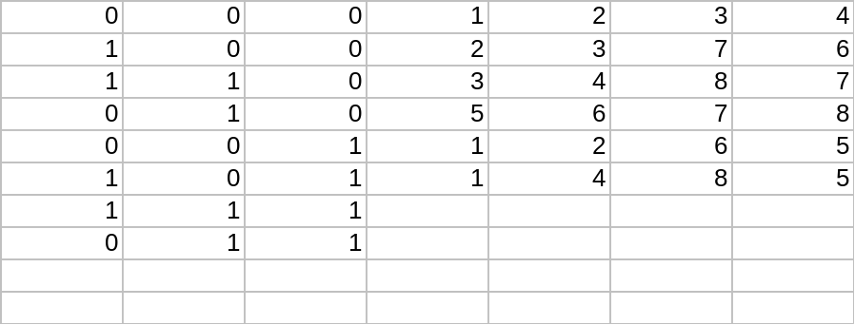

Структуры данных для хранения модели
Модель многогранника мы будем описывать в терминах объектно-ориентированного программирования. Приведем схему модели объектов:
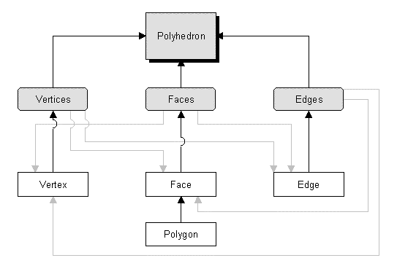Рис. 1
Здесь:
Vertex – это класс, моделирующий вершину многогранника. Он хранит координаты вершины.
Vertices – коллекция (список) объектов класса Vertex. Эта коллекция и представляет собой множество вершин многогранника.
Polygon – класс, моделирующий многоугольник в трехмерном пространстве.
Face – представляет грань многогранника.
Faces – коллекция граней.
Edge – ребро многогранника.
Edges – коллекция ребер.
Polyhedron – класс, определяющий многогранник.
В классе Polygon одним из основных свойств является список порядковых номеров вершин в коллекции Vertices. Номера вершин перечислены в порядке обхода вершин многоугольника, причем направление перечисления указывает ориентацию многоугольника. Класс Face наследует класс Polygon – он содержит также список всех ребер, принадлежащих грани.
Класс Edge содержит номера двух граней, содержащих это ребро и двух вершин, которые это ребро соединяет.
Класс Vertex содержит список всех граней, содержащих эту вершину, перечисленных против часовой стрелки, если смотреть извне многогранника, и список ребер, разделяющих эти грани, в том же порядке.

Для заполнения структуры данных необходимо:
- Заполнить коллекцию Vertices списком точек (указанием трех координат каждой точки)
- Заполнить коллекцию Faces списком граней (каждая грань задается списком номеров вершин в коллекции Vertices
- Заполнить коллекцию Edges списком ребер (для каждой грани и для каждой ее стороны, если еще не добавлено ребро, соответствующее этой стороне, то добавить его)
- Для каждой грани заполнить список ребер, которые эта грань содержит (согласованно с порядком обхода вершин)
- Для каждого ребра указать две грани, которые это ребро содержат
- Для каждой вершины построить список всех ребер и граней, содержащих эту вершину.

Проверка корректности исходных данных

Целостность
Проверка исходных данных на целостность подразумевает проверку аксиом из определения многогранника, а именно:
- Количество вершин не меньше трех; количество граней не меньше двух.
- Для каждой грани: каждая вершина принадлежит в точности двум ребрам (т.е. в списке вершин грани номер каждой вершины присутствует в точности один раз); каждая пара ребер грани либо не имеет общих точек, либо имеет в точности одну общую точку – вершину многогранника, являющуюся концом каждого из этих ребер
- Каждая грань задается номерами существующих вершин количеством не менее трех, причем все вершины каждой грани лежат в одной плоскости (грань планарна).
- Каждая вершина принадлежит не менее чем трем граням.
- Каждое ребро принадлежит в точности двум граням.
- Для каждой пары граней проверить, что они либо не пересекаются, либо имеют общий отрезок, являющийся для каждой из этих граней стороной.

Ориентация многогранника
Так как ориентация грани задается порядком обхода ее вершин, то для изменения ориентации грани достаточно изменить порядок следования вершин в списке на противоположный.
Для ориентации всего многогранника можно предложить рекурсивный алгоритм: для каждой стороны текущей грани найти грань, смежную текущей по этой стороне и, если найденная грань еще не была ориентирована, ориентировать ее противоположно ориентации текущей грани, повторив для нее те же действия. Начать выполнение алгоритма можно с любой грани, т.к. условие 2 в определении многогранника гарантирует связность множества граней, т.е. все грани будут ориентированы.
Ориентация грани, смежной с текущей по некоторому ребру, противоположна данной тогда и только тогда, когда в списке вершин этих двух граней концы ребра следуют друг за другом в противоположном порядке.

Связность
Если после процесса ориентации остались грани, которые еще не были ориентированы, то они принадлежат к другой компоненте связности, и, следовательно, введенные данные не описывают корректный с точки зрения нашего определения многогранник.

Планарность граней
Проверка планарности граней сводится к следующей процедуре, выполняемой для каждой грани. Пусть x₁,…,x_{k} – вершины грани. Если k=3, то грань планарна в любом случае и проверка выполнена. Если k>3, тогда фиксируем векторы x₁x₂ и x₁x₃, а далее действуем в цикле по i от 4 до k: если хотя бы одно из смешанных произведений (x₁x₂, x₁x₃, x₁x_{i}) отлично от нуля, то грань не является планарной.

Выпуклость граней
Выпуклость граней также проверяется за линейное время циклом по i от 3 до k (при k=3 грань выпукла, т.к. она - попросту треугольник). Фиксируется векторное произведение [x₁x₂, x₂x₃] и для каждого следующего векторного произведения [x_{i}x_{i+1}, x_{i+1}x_{i+2}] проверяется его скалярное произведение с [x₁x₂, x₂x₃]. Если хотя бы в одном случае это скалярное произведение отрицательно (нормали противоположно направлены), то грань не является выпуклой, в противном случае – она выпукла.

Восстановление свойств многогранника по введенным данным
Если введенный список вершин и граней корректен, то по ним можно восстановить всю недостающую информацию о многограннике.
Полнота информации о многограннике подразумевает, что для каждого элемента многогранника (любого из трех типов, будь то вершина, ребро или грань) известны все элементы двух других типов, которые пересекаются с данным элементом. Для вершины это ребра, начинающиеся или заканчивающиеся в этой вершине (исходящие ребра), и грани, содержащие эту вершину. Для ребра это две грани, смежные по этому ребру и две вершины, которые это ребро соединяет. Для грани это список ее вершин и ребер.

Восстановление ребер
Информацию о ребрах можно восстановить лишь если многогранник был ориентирован, поэтому вызов процедуры ориентирования должен предшествовать процедурам восстановления информации о смежности.
Так как ребро полностью описывается указанием двух своих концов, то составить список ребер по имеющимся спискам вершин и граней можно следующим образом. В цикле для каждой грани перебираются соседние пары вершин: 1 и 2, 2 и 3, …, k и 1. Для каждой пары в списке уже добавленных ребер ищется ребро с такими началом и концом (с точностью до порядка следования начала и конца). Если такое ребро найдено, то продолжать выполнение, ничего не предпринимая. Если же оно не найдено, то в список ребер добавляется новое ребро, соединяющее эти две соседние вершины. После прохода по всем граням и по всем парам соседних вершин для каждой грани, все ребра многогранника будут восстановлены.
По определению ориентированного многогранника существуют лишь две грани, содержащие данное ребро: одна – содержит начало и конец ребра в виде двух последовательных вершин, другая – содержащая конец и начало ребра в виде двух последовательных вершин. Поэтому для каждого ребра можно найти (и единственную) грань, содержащую подряд два его конца в списке вершин, и причем в указанном порядке.
Таким образом, информация о ребрах полностью восстановлена.

Восстановление информации о смежности для граней
Так как список вершин, которые содержит грань, даны изначально, достаточно лишь составить список ребер, принадлежащих данной грани. Это достигается простым перебором пар вершин грани – вершины и следующей за ней в списке. Затем для каждой пары ищется ребро, соединяющее эту пару вершин.

Восстановление списка смежных ребер и граней для каждой вершины
Вначале ищется любая грань, содержащая данную вершину. Она добавляется в список граней. Затем находится ребро этой грани, содержащее и эту грань, и данную вершину (любое из двух). Это ребро добавляется в список ребер. Потом из информации для найденного ребра находится вторая грань, содержащая это ребро. В этой грани находится ребро, содержащее данную вершину и отличное от уже найденного ребра. Опять берется смежная грань по найденному ребру, и т.д. до тех пор, пока мы не придем к грани, найденной изначально. В цикле каждая вновь найденная грань и ребро добавляется в список. Наконец, списки восстановлены.

Вычисление значений некоторых характеристик многогранника

Вычисление площади многоугольника
Площадь же самонепересекающегося многоугольника можно искать следующим образом. Будем рассматривать ориентированный многоугольник в трехмерном пространстве, x_{i} – радиус-векторы вершин многоугольника минус радиус-вектор центра тяжести многоугольника. (Т.е. x_{i} = y_{i} – c, где y_{i} – радиус-вектор вершины, c – радиус-вектор центра тяжести многоугольника). Таким образом, x_{i} задают многоугольник, совмещающийся с данным параллельным переносом на вектор с, но плоскость которого содержит точку 0.
У этого ориентированного многоугольника фиксирована нормаль N и то полупространство, в которое она указывает (относительно плоскости многоугольника).
Итак, пусть дана его сторона x_{i},x_{i+1}. Норма векторного произведения [x_{i},x_{i+1}] равна площади параллелограмма, построенного на векторах x_{i},x_{i+1}. Причем площадь берется ориентированная, в зависимости от расположения векторов x_{i} и x_{i+1}. Если поворот от вектора x_{i} до x_{i+1} осуществляется против часовой стрелки, то площадь имеет один знак, в противном случае – другой.
Половина суммы площадей таких параллелограммов и даст искомую площадь многоугольника: 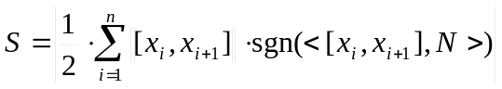, где N – нормаль к многоугольнику. Выражение 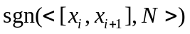равно 1, если векторное произведение [x_{i},x_{i+1}] сонаправлено с нормалью, и –1, когда оно направлено противоположно нормали. Если это выражение равно 0, это означает, что векторное произведение двух векторов из плоскости ортогонально нормали к этой плоскости, а это может быть только тогда, когда эти два вектора совпадают. Но в процессе проверки корректности исходных данных для многогранника мы убеждались, что вершины с номерами i и i+1 в списке вершин грани никогда не совпадают, т.е. 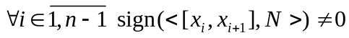.

Вычисление площади поверхности многогранника
Площадь поверхности многогранника равна сумме площадей его граней.

Вычисление объема
Объем многогранника есть модуль суммы ориентированных объемов пирамид, образованных его гранями и началом координат. Ориентированный объем такой пирамиды есть, в свою очередь, сумма ориентированных объемов тетраэдров для каждой стороны грани, причем эти тетраэдры образованы концами стороны грани, центром тяжести грани и началом координат.
Ориентированный объем тетраэдра есть одна шестая от смешанного произведения векторов, его образующих.
Если полученный ориентированный объем многогранника отрицателен, то следует изменить ориентацию каждой грани многогранника.

Операции над моделями многогранников
На основе существующих моделей можно создавать новые модели многогранников, зависящие от исходной. В данной работе приведены четыре примера операций над многогранниками.

Построение сопряженного многогранника
Сопряженный многогранник для данного есть многогранник, вершинами которого служат центры масс граней данного, причем две вершины сопряженного многогранника соединены ребром тогда и только тогда, когда грани-прообразы этих вершин имели общее ребро.
Для взятия сопряженного многогранника следует добавить в новый многогранник столько вершин, сколько граней у исходного, причем координаты соответствующих вершин являются координатами центров масс граней исходного многогранника. Затем для каждой вершины исходного в сопряженный многогранник нужно добавить грань, соединяющую вершины, являющиеся центрами масс всех граней исходного многогранника, содержащих взятую вершину.

Построение реберного многогранника
Аналогично определяется и строится реберный многогранник, только в данном случае в качестве новых вершин берутся середины ребер исходного многогранника.

Усечение
Для каждой вершины V исходного многогранника рассмотрим орты ребер, выходящих из этой вершины, и найдем их среднюю сумму (векторную сумму, деленную на количество ребер). Назовем орт полученного вектора ортом биссектрисы многогранного угла при рассматриваемой вершине.
Рассмотрим концы всех ребер, смежных с вершиной V. Их проекции на биссектрису - это набор точек a_{i} на прямой, содержащей рассматриваемую вершину. Назовем вершину V эллиптической, если все точки a_{i} лежат по одну сторону от неё, гиперболической, если они лежат по разные стороны от неё, и параболической, если все эти точки совпадают с ней. Наименьшее из расстояний от каждой из этих точек-проекций до V назовем псевдокривизной вершины V и обозначим h_{max}, а a_{m} – конец ребра, на котором достигается псевдокривизна.
Для многогранника, не содержащего гиперболических вершин, можно определить операцию усечения, которая на основе исходного многогранника строит новый, полученный таким образом:
Для каждой вершины V проводим плоскость перпендикулярно орту биссектрисы на расстоянии h от этой вершины, причем так, чтобы точки V и a_{m} лежали по разные стороны от плоскости. И пусть 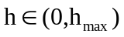. Эта плоскость пересечет каждое из ребер в точке b_{i}.
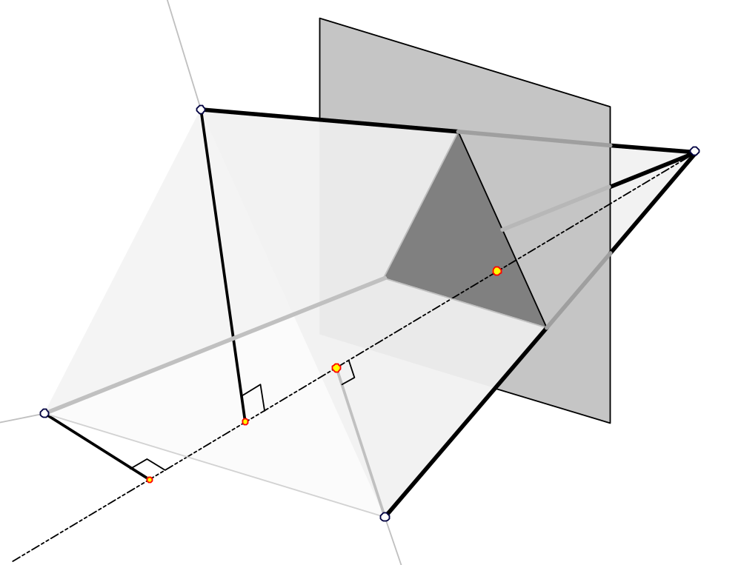
Рис. 2
При усечении вершинами усеченного многогранника служат эти точки. Новые грани – грани, отсеченные плоскостями (их будет столько же, сколько граней у исходного многогранника), плюс многоугольники с вершинами b_{i} (их будет столько же, сколько вершин у исходного многогранника).

Надстройка пирамид над гранями (построение “звёздного” многогранника)
Звездным многогранником для данного называется многогранник, полученный, если заменить каждую грань исходного пирамидой, для которой эта грань служит основанием.
Вершиной же пирамиды будет служить конец нормали к грани, отложенный от ее центра масс. При этом нормали к каждой грани можно умножить на скаляр, называемый степенью высоты звездного многогранника.

Программа “Polyhedron explorer”

Назначение
Данная программа выполнена в целях иллюстрации применения описанных структур данных и алгоритмов для практического моделирования многогранников на компьютере. Программа предназначена для визуального исследования многогранников, измерения некоторых их характеристик (объема, площади поверхности, выпуклости), выполнения некоторых операций над многогранником (усечение, построение звездного, сопряженного многогранника), исследование сферического образа многогранника, построения развертки.

Возможности
Программа позволяет:
- Вводить исходные данные для задания многогранника;
- Отображать полученную модель графически, с возможностью осмотреть многогранник с разных сторон;
- Вычислять некоторые характеристики многогранника: число вершин, ребер, граней, объем, площадь поверхности, сумму длин ребер;
- Строить модели новых многогранников на основе существующих данных, а именно: строить сопряженный, реберный, усеченный и звёздный многогранники по данному;
- Строить сферический образ многогранника;
- Строить развертку многогранника, наблюдать непрерывный процесс развертывания многогранника.

Принципы построения

Требования
Программа выполнена в виде исполняемого файла под операционную систему Microsoft Windows семейства 95/98/ME или NT/2000/XP. Для работы с программой требуются следующие программные средства:
- Операционная система Microsoft Windows семейства 95/98/ME или NT/2000/XP
- Microsoft Excel 97 и выше – для импортирования модели многогранника из таблиц Excel.
Для работы программы требуются следующие аппаратные средства:
- Процессор Intel Pentium, AMD, Cyrix или аналогичные, тактовая частота 166 Мгц и выше.
- 16 Мб оперативной памяти (желательно 64 Мб и выше)
- SVGA видеоадаптер, желательно наличие 3D-ускорителя
- 3 Мб свободного дискового пространства

Описание интерфейса
Программа имеет стандартный многооконный интерфейс Windows, т.е. при загрузке исполняемого файла появляется главное (родительское) окно, в котором могут быть открыты одно или несколько дочерних окон. В любой момент может быть только одно активное дочернее окно, которое принимает ввод пользователя.
Интерфейс программы двуязычный: в меню «Настройки\Language» (“Options\Language”) главного окна можно выбрать английский или русский интерфейс.

Главное окно
Главное окно программы имеет следующий вид:
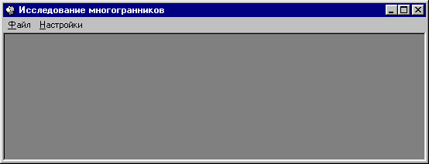
Рис. 3
Меню главного окна состоит из следующих пунктов:
- Файл – содержит команды для операций с файлами:
  - Новый – создать новое дочернее окно, загрузив «пустой» многогранник.
  - Открыть – открыть ранее сохраненный файл с диска, создав новое дочернее окно. Информация о каждом многограннике хранится в файле с расширением *.pol.
  - Сохранить – сохраняет на диске текущую модель многогранника Если многогранник еще не был сохранен, программа откроет стандартное диалоговое окно Windows «Сохранить файл». Если не открыто ни одного дочернего окна, эта и следующие три команды недоступны.
  - Сохранить как – сохранить многогранник в файл pol на диске с другим именем. Программа открывает стандартное диалоговое окно Windows «Сохранить файл».
  - Закрыть – закрывает активное дочернее окно.
  - Закрыть все – закрывает все открытые дочерние окна.
  - Список последних шести открытых файлов – при выборе одного из этих пунктов загружается соответствующий файл многогранника.
  - Выход – закрывает программу.
- Настройки – содержит пункт меню для выбора языка интерфейса:
  - Language – этот пункт меню предоставляет выбор доступных языков интерфейса. Название этого пункта и всех подпунктов всегда на английском языке на случай, если программа будет устанавливаться на Windows с языком, отличным от русского. Тогда эти названия будут нормально отображены, в отличие от русских названий.
    - English – английский язык интерфейса.
    - Russian – русский язык интерфейса.

Дочерние окна
Каждое дочернее окно программы отображает один многогранник. Окно разделено на две части: изображение многогранника и панель информации о свойствах многогранника:
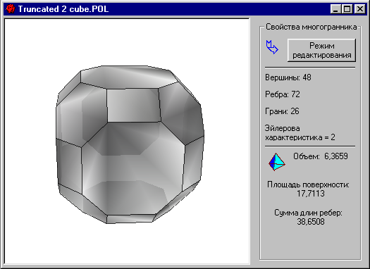
Рис. 4

Панель изображения предоставляет возможность визуального исследования (многогранник можно вращать вокруг центра тяжести левой кнопкой мыши при помощи Drag & Drop). Кнопки управления курсором (стрелки) и кнопки Page Up и Page Down управляют поворотом камеры вокруг многогранника.
В окне справа от изображения многогранника расположена панель информации о многограннике. Здесь отображаются характеристики многогранника, такие как число вершин, ребер, граней, эйлерова характеристика, объем, площадь поверхности, сумма длин ребер. В случае, когда многогранник не загружен, информация недоступна.
Кнопка «Режим редактирования» переводит окно в режим задания модели многогранника, где можно импортировать модель из таблицы Microsoft Excel.
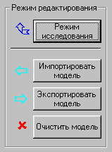
Рис. 5
Кнопка “Режим исследования” возвращает окно в режим просмотра информации о многограннике.
Кнопка «Импортировать модель» отображает диалог ввода данных из таблицы Microsoft Excel.
Кнопка «Экспортировать модель» отображает диалог сохранения данных в таблицу Excel.
Кнопка «Очистить модель» удаляет всю информацию о текущем многограннике из памяти (множества вершин, ребер и граней многогранника становятся пустыми).

Меню дочернего окна
Когда активно одно из дочерних окон, в меню добавляются следующие пункты:
- Многогранник – содержит команды для построения результатов операций над многогранниками:
  - Сопряженный – создает новое дочернее окно, в котором загружен сопряженный данному многогранник.
  - Реберный (100% усеченный) - создает новое дочернее окно, в котором загружен многогранник, реберный для данного.
  - Усеченный – открывает диалог построения усеченного многогранника.
  - Звездный – открывает диалог построения зведного для данного многогранника.
  - Сферический образ – открывает окно отображения сферического образа данного многогранника.
  - Развертка – отображает диалог построения развертки для данного многогранника.
- Режим – выбор режима активного дочернего окна:
  - Режим исследования – режим отображения информации о многограннике (объем, площадь поверхности и т.д.)
  - Режим редактирования – режим обмена данными с Microsoft Excel, очистка модели.
- Окно – меню управления дочерними окнами:
  - Каскадом – расположить все окна по диагонали сверху вниз, сделав их одинакового размера.
  - По горизонтали – расположить все окна друг над другом, сделав их одинакового размера.
  - По вертикали – расположить все окна друг рядом с другом, сделав их одинакового размера.
  - Упорядочить значки – аккуратно сложить все минимизированніе окна внизу главного окна.
  - Список открытых дочерних окон

Вспомогательные диалоги

Диалог построения усеченного многогранника
Этот диалог вызывается при выборе команды меню “Многогранник\ Усеченный”. Он предназначен для создания нового многогранника на основе данного, который был бы образом данного многогранника при усечении. Процесс усечения описан выше. Диалог дает возможность предварительного просмотра результирующего многогранника.
Диалог имеет следующий вид:
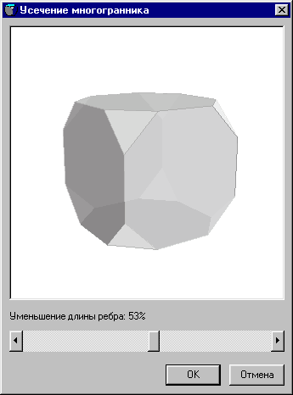
Рис. 6
Диалог содержит ползунок, регулирующий степень уменьшения длины каждого ребра (от 0 до 100%). При изменении автоматически меняется изображение предварительного просмотра усеченного многогранника. Его также можно осмотреть со всех сторон, полностью аналогично изображению многогранника в любом дочернем окне.
Кнопка «ОК» закрывает диалог и создает новое окно с усеченным многогранником. Кнопка «Отмена» отменяет усечение и оставляет активным окно текущего многогранника.

Диалог построения звездного многогранника
Аналогично предыдущему, этот диалог служит для построения звездного многогранника. Он вызывается из меню «Многогранник\Звездный». Диалог содержит окно предварительного просмотра, ползунок изменения степени высоты звездного многогранника. Диалог выглядит так:
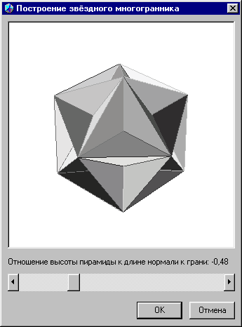
Рис. 7
Ползунок отвечает за величину коэффициента, на который умножаются нормали к каждой грани исходного многогранника, которые станут высотами надстроенных пирамид. Этот коэффициент может быть и отрицательным, тогда пирамиды «вдавливаются» внутрь многогранника.

Диалог импортирования данных из Excel
Этот диалог вызывается из дочернего окна, когда оно находится в режиме редактирования, после нажатия на кнопку «Импортировать модель». Он служит для загрузки данных о многограннике из таблицы Microsoft Excel, выбор которой и осуществляется в этом диалоге. Диалог выглядит следующим образом:
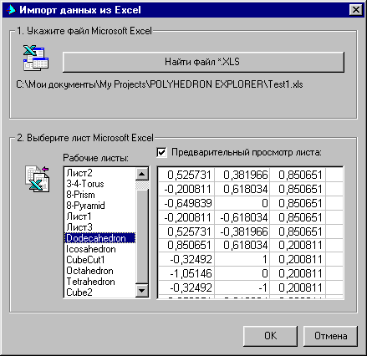
Рис. 8
Вначале нужно найти файл рабочей книги Excel с требуемой информацией о многограннике. Для этого нужно щелкнуть по кнопку «Найти файл *.XLS» и выбрать этот файл в появившемся стандартном диалоге Windows «Открыть файл». После открытия рабочей книги появится заполненный список всех рабочих листов в данной рабочей книге. Каждый многогранник задается на отдельном рабочем листе способом, указанным ранее. Можно выбрать один из листов. Если при этом включен флажок «Предварительный просмотр листа», то содержимое листа просматривается в специальном окошке просмотра в правой нижней части диалога.
После выбора листа нужно нажать ОК для загрузки данных, или Отмена для возвращения без изменений.

Экспортирование данных в Excel
Для экспортирования активного многогранника в рабочую книгу Excel, необходимо в режиме редактирования для активного окна нажать на кнопку «Экспортировать модель», затем ввести имя отдельного рабочего листа Excel, на котором будут сформированы данные о многограннике, и наконец, в появившемся диалоге «Сохранить файл», выбрать файл рабочей книги Excel. Тогда в нее будет добавлен новый лист с указанным названием и нужными данными.
Если лист с таким именем в книге уже существует, то будет выдано сообщение с просьбой указать другое имя.

Принципы разработки программы
Программа создавалась в виде проекта в среде Microsoft Visual Basic 6.0, входящей в состав Visual Studio 6.0. Проект состоит из набора файлов, находящихся в одной папке.

Список использованной литературы
- Математический энциклопедический словарь, М., 1988;
- MSDN – Visual Basic help.
- Берже М., Геометрия, т.1., М., 1984;
- А.Д.Александров, Выпуклые многогранники.
- Люстерник Л.А., Выпуклые фигуры и многогранники, М., 1956;
- Е.В.Шикин, А.В.Боресков. Компьютерная графика: полигональные модели.

На практике, учитывая погрешности в компьютерной арифметике, следует проверять, что это смешанное произведение по модулю не превосходит некоторого ε. Обычно, достаточно брать ε=10^{-m}, где m – десятичная точность, с которой были введены координаты вершин.

